1. Implemente as classes dos diagramas abaixo:

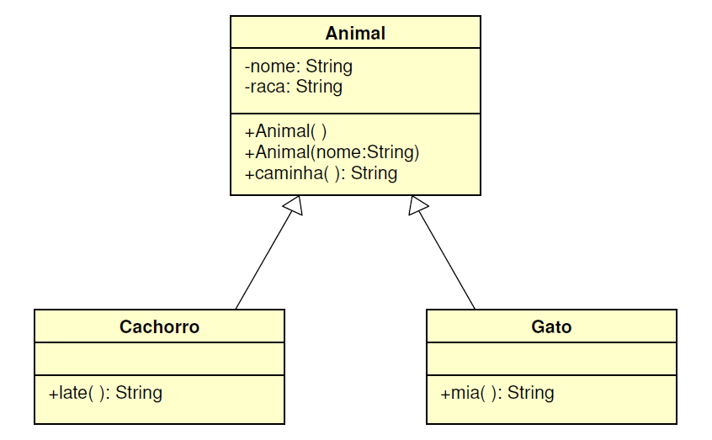

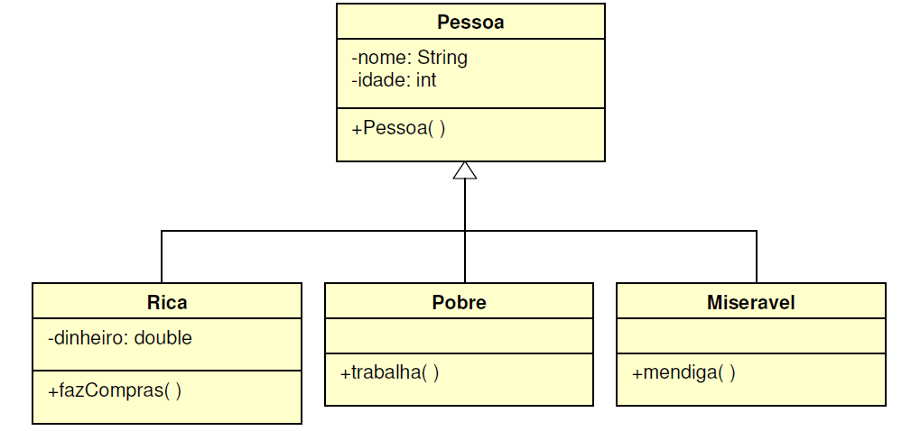

2. Crie uma classe chamada Ingresso que possui um valor em reais e um método  
imprimeValor().  
     a. crie uma classe VIP, que herda Ingresso e possui um valor adicional. Crie um  
método que retorne o valor do ingresso VIP (com o adicional incluído).  
     b. crie uma classe Normal, que herda Ingresso e possui um método que imprime: "Ingresso Normal".  
     c. crie uma classe CamaroteInferior (que possui a localização do ingresso e métodos para acessar e imprimir esta localização) e uma classe CamaroteSuperior, que é mais cara (possui valor adicional). Esta última possui um método para retornar o valor do ingresso. Ambas as classes herdam a classe VIP.

3. Crie a classe Imovel, que possui um endereço e um preço.  
     a. crie uma classe Novo, que herda Imovel e possui um adicional no preço. Crie métodos de acesso e impressão deste valor adicional.  
     b. crie uma classe Velho, que herda Imovel e possui um desconto no preço. Crie métodos de acesso e impressão para este desconto.

4. Crie uma classe de Teste com o método main. Neste método:  
     a. crie um animal do tipo cachorro e faça-o latir. Crie um gato e faça-o miar. Faça os dois animais caminharem.  
     b. teste (como quiser) as classes Rica, Pobre e Miseravel.  
     c. crie um ingresso. Peça para o usuário digitar 1 para normal e 2 para VIP.      Conforme a escolha do usuário, diga se o ingresso é do tipo normal ou VIP. Se for VIP, peça para ele digitar 1 para camarote superior e 2 para camarote inferior. Conforme a escolha do usuário, diga se que o VIP é camarote superior ou inferior. Imprima o valor do ingresso.  
     d. crie um imóvel. Peça para o usuário digitar 1 para novo e 2 para velho. Conforme a definição do usuário, imprima o valor final do imóvel